**KAJIAN TIPOLOGI PENATAAN RUANG ASRAMA HAJI DI JAWA TIMUR DAN JAWA TENGAH**

**Rizza Insan Nabil1, Muchlisiniyati Safeyah2\***

1Mahasiswa Program Studi Sarjana Arsitektur, UPN “Veteran” Jawa Timur.

2Dosen Program Studi Arsitektur, UPN “Veteran” Jawa Timur

*Korespondensi: [muchlisiniyati.ar@upnjatim.ac.id](mailto:muchlisiniyati.ar@upnjatim.ac.id)

**ABSTRAK**

Indonesia merupakan salah satu negara dengan penganut agama Islam terbesar di dunia. Hal ini mendasari tingginya jumlah jemaah haji di Indonesia dari tahun ke tahun. Asrama haji hadir sebagai wadah untuk mempersiapkan jemaah haji sebelum menunaikan ibadah haji. Di Jawa Timur proses pemberangkatan dan pemulangan jemaah haji dilakukan terpusat di asrama haji Sukolilo Surabaya sebagai asrama haji embarkasi. Sedangkan di Jawa Tengah asrama haji Donohudan Solo menjadi pusat pelayanan bagi jemaah haji Jawa Tengah. Di beberapa daerah mulai dibangun asrama haji sub embarkasi, sehingga pelayanan jemaah haji tidak terpusat di kota besar yang memiliki asrama haji embarkasi. Penelitian ini bertujuan untuk mengenali tipologi penataan ruang pada asrama haji yang diperoleh dari hasil observasi sehingga dapat bermanfaat untuk pembangunan asrama haji yang akan datang. Metode penelitian yang digunakan adalah metode kualitatif. Teknik pengumpulan menggunakan metode observasi pada Asrama Haji Sukolilo dan Asrama Haji Donohudan. Dari hasil observasi dan analisis data diperoleh tipologi asrama haji yang menekankan penataan massa dan penataan ruang modular. Diperoleh pula beberapa fasilitas yang perlu ada pada asrama haji.

**Kata Kunci : asrama haji; embarkasi; tipologi.**

***HAJJ HOSTEL SPACE ARRENGEMENT TYPOLOGY STUDY***

***IN EAST JAVA AND CENTRAL JAVA***

***ABSTRACT***

*Indonesia is one of the countries with the largest Muslim religion in the world. This underlies the high number of pilgrims in Indonesia each year. Hajj hostel exist as a place to prepare pilgrims before performing the Haj pilgrimage. In East Java, the process of departure and arrival of pilgrims is carried out centrally at the Sukolilo Hajj hostel in Surabaya as an embarkation haj hostel. Meanwhile in Central Java the Donohudan Solo Hajj hostel is a service center for Central Java pilgrims. In some areas, sub-embarkation hajj hostel has begun to be built, so that services for pilgrims are not centralized in hajj embarkation in big cities. This study aims to identify the typology of spatial planning in the hajj hostel, obtained from observations so that they can be useful for the construction of future hajj hostel. The research method used is a qualitative method. The collection technique used the observation method at the Sukolilo Hajj hostel and the Donohudan Hajj hostel. From the results of observations and data analysis, it is obtained that the typology of the hajj hostel emphasizes mass and modular spatial arrangement. Necessary facilities for the Hajj hostel are also obtained from this research results.*

***Keywords: embarkation; hajj hostel; typology.***

**PENDAHULUAN**

Sekitar 18% populasi manusia di dunia menganut agama Islam. Sebanyak 2,2 miliar muslim menyebar di seluruh dunia, 13% diantaranya merupakan muslim yang berasal dari Indonesia. Berdasarkan hasil sensus Badan Pusat Statistik pada tahun 2010, 87,18% dari 237.641.326 penduduk Indonesia menganut agama Islam. Hal ini membuat Indonesia negara dengan populasi muslim terbesar di Asia Tenggara.

Bagi umat muslim beribadah merupakan pondasi keimanan mereka kepada Tuhan Yang Maha Esa. Selain melaksanakan ibadah salat setiap hari, ibadah haji merupakan ibadah yang dinantikan bagi umat Islam sebagai syarat sempurna keimanan mereka. Ibadah haji dilakukan setidaknya sekali seumur hidup bagi yang mampu pada bulan Dzulhijjah. Minat umat muslim di Indonesia untuk menyelenggarakan ibadah haji cukup tinggi. Tiap tahunnya jumlah jemaah haji mengalami kenaikan. Dengan diberlakukannya kuota jemaah haji yang diberikan oleh pemerintah arab Saudi bagi jemaah haji Indonesia membuat daftar antrean jemaah haji mengalami lonjakan dan membuat waktu tunggu bagi jemaah haji untuk menunaikan ibadah haji cukup lama. Untuk mengatasi antrean yang cukup lama pemerintah arab Saudi berusaha menambah kuota jemaah haji tiap tahun. Pada tahun 2017 penambahan kuota jemaah haji Indonesia sebesar 52.500 jemaah, dari 168.800 jemaah menjadi 221.000 jemaah dengan penambahan porsi untuk wilayah Jawa Timur sebesar 6.000 porsi sehingga dapat memberangkatkan 34.168 jemaah haji (Kementerian Agama, 2017).

Selain kota-kota besar di masing-masing provinsi, beberapa kota lain turut menjadi penyumbang jumlah jemaah haji yang tinggi. Di Jawa Timur misalnya, tidak hanya Surabaya dan Sidoarjo saja yang memiliki jumlah jemaah haji yang tinggi, salah satu penyumbang jumlah jemaah haji yang tinggi di Jawa Timur yaitu Kabupaten Jember. Pada tahun 2017 jumlah jemaah haji Kabupaten Jember sebesar 2.307 jemaah haji yang merupakan ketiga terbesar di Jawa Timur setelah Surabaya dan Sidoarjo (Kementerian Agama, 2017). Jumlah ini terus meningkat tiap tahunnya. Peningkatan jumlah jemaah haji di beberapa daerah lain selain ibukota provinsi mendasari munculnya gagasan untuk membangun asrama haji antara sehingga proses persiapan pemberangkatan jemaah haji dapat berjalan dengan efektif dan efisien. Banyaknya masyarakat muslim Indonesia serta antusiasme yang tinggi untuk menunaikan ibadah haji memerlukan pengelolaan yang baik agar proses ibadah haji dapat berlajan dengan baik.

Proses persiapan pemberangkatan jemaah haji terbilang cukup panjang baik dari segi fisik dan mental. Untuk dapat memfasilitasi ibadah haji umat muslim di Indonesia dibutuhkan asrama haji. Asrama haji memiliki peran sebagai wadah untuk mempersiapkan jemaah haji mulai dari proses persiapan pemberangkatan hingga pemulangan jemaah haji. Asrama haji merupakan unit pelayanan penyelenggaraan ibadah haji di lingkungan Kementerian Agama yang berada di bawah dan bertanggung jawab kepada Direktur Jenderal Penyelenggaraan Haji dan Umrah yang mempunyai tugas menyelenggarakan pelayanan akomodasi, konsumsi, bea cukai, imigrasi, karantina, *city check in*, dan layanan lain yang diperlukan dalam rangka pemberangkatan dan pemulangan bagi jemaah haji. Asrama haji terdiri dari tiga klasifikasi yaitu asrama haji embarkasi, asram haji embarkasi antara, dan asrama haji transit (Peraturan Menteri Agama Republik Indonesia Nomor 44 Tahun 2014).

Selama ini proses persiapan jemaah haji di beberapa daerah dilakukan di asrama haji embarkasi yang letaknya di kota besar. Penelitian ini bertujuan untuk mengetahui penataan ruang pada asrama haji yang ada di Indonesia khususnya di Jawa Timur dan Jawa Tengah, sehingga dapat membantu pembangunan asrama haji di beberapa daerah yang ingin membangun asrama haji untuk memudahkan proses pemberangkatan ibadah haji.

**METODE**

Metode penelitian ini menggunakan metode kualitatif, yaitu pengumpulan data yang bersifat deskriptif pada kondisi alamiah. Data yang terkumpul berbentuk kata atau gambar dan dianalisis secara induktif (A. Anggito, 2018). Teknik pengumpulan data yang digunakan adalah observasi pada Asrama Haji Sukolilo, Surabaya dan Asrama Haji Donohudan, Solo. Data yang diperoleh dari hasil observasi disajikan secara deskriptif hingga diperoleh suatu tipologi ruang yang terbentuk pada bangunan Asrama Haji.

**HASIL DAN PEMBAHASAN**

Objek penelitian yang digunakan adalah asrama haji Sukolilo di Surabaya dan asrama haji Donohudan di Solo. Asrama haji Sukolilo dan asrama haji Donohudan merupakan asrama embarkasi haji yang melayani proses pelayanan haji mulai dari pembekalan, *CIQ* *(Custom Immigration Quarantine)* hingga pemberangkatan dan pemulangan haji untuk jemaah haji menurut wilayah kerjanya. Asrama haji Sukolilo mencakup wilayah provinsi Jawa Timur dan asrama haji Donohudan mencakup wilayah proinsi Jawa Tengah. Berikut adalah hasil observasi yang diperoleh:

**Asrama Haji Sukolilo, Surabaya**

* Pola Tatanan Massa

Bangunan Asrama Haji Sukolilo memiliki penataan massa dengan pola grid. Pola grid memiliki efektifitas yang tinggi sehingga mudah untuk mencapai seluruh ruangan. Terdapat 3 aula besar, 2 diantaranya di belakang sebagai aula untuk menerima jemaah haji dan 1 berada dibagian depan digunakan saat proses pemberangkatan jemaah. Penataan gedung asrama dan ruang pertemuan ditata berseling. Aula besar dapat menampung 1000 orang, sedangkan ruang pertemuan yang berada diantara kamar memiliki ukuran yang lebih kecil.

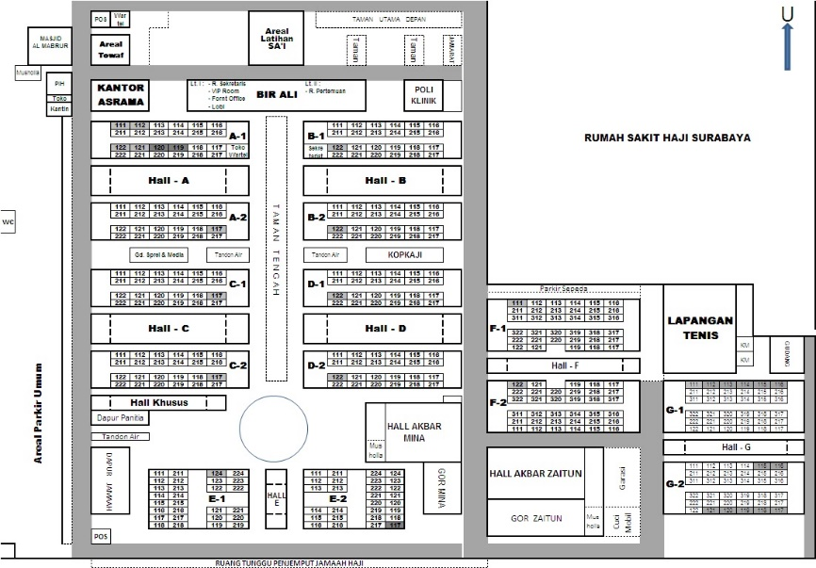

**Gambar 1.** Penataan massa Asrama Haji Sukolilo

(Sumber : Penulis, 2020)

* Bentuk Massa dan Tampilan

Massa bangunan asrama haji memiliki bentuk persegi panjang. Bentuk massa antara yang satu dan yang lain memiliki bentuk yang serupa. Bentuk persegi panjang dapat memaksimalkan kebutuhan ruang yang diperlukan sehingga dapat tercipta ruangan dengan kapasitas yang banyak. Ruangan ditata dengan sistem modular secara linear sehingga ruangan menjadi efisien.

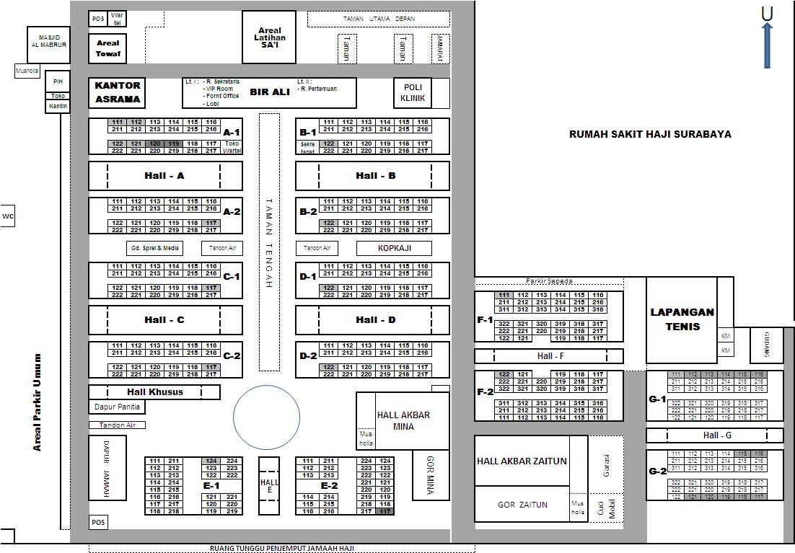

**Gambar 2.** Bentuk massa dan penataan ruang asrama

(Sumber : Penulis, 2020)

Tampilan bangunan secara keseluruhan menampilkan arsitektur tropis. Penggunaan arsitektur tropis pada bangunan dapat dilihat pada atap bervolume dan memiliki sosoran yang bertujuan untuk mereduksi panas ke dalam bangunan. Terdapat beberapa elemen arsitektur Islam yang berusaha dimasukkan ke dalam bangunan seperti elemen lengkungan serta warna-warna alam yaitu hijau.

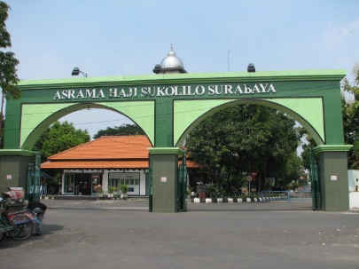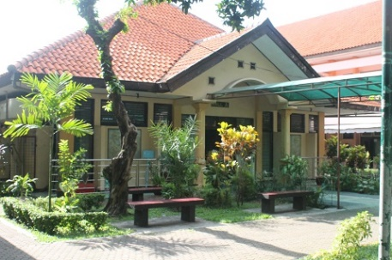

**Gambar 3.** Tampilan Asrama Haji Sukolilo

(Sumber : Penulis, 2020)

* Fasilitas

Menurut Tabroni (2017), fasilitas pada asrama haji secara umum terdiri dari aula, kamar tidur, ruang makan, dapur, masjid, dan poliklinik. Fasilitas tersebut dapat mewadahi aktivitas jemaah haji selama di asrama haji mulai dari proses persiapan pemberangkatan hingga pemulangan. Fasilitas yang dikemukakan Tabroni dapat ditemui juga pada asrama haji Sukolilo, sebagaimana tersebut pada Tabel 1.

**Tabel 1.** Fasilitas Asrama Haji Sukolilo

| **Fasilitas** | **Jumlah** |
| --- | --- |
| Aula Besar | 3 |
| Aula Pertemuan | 7 |
| Gedung Asrama | 14 (388 Kamar) |
| Aula Makan | 1 |
| Masjid | 1 |
| Lapangan Manasik Haji | 1 |
| Poliklinik | 1 |
| *Laundry* | 1 |
| Dapur | 1 |
| Sarana Olahraga | 1 |
| Parkir | 3 (Mobil, Motor, Bus) |
| Gedung Generator | 1 |

(Sumber : Penulis, 2020)

**Asrama Haji Donohudan, Solo**

* Pola Tatanan Massa

Penataan massa bangunan ditata menggunakan pola grid. Massa ditata membentuk rangkaian saling sejajar dan tegaklurus menciptakan sebuah ruang sirkulasi diantara massa yang ada. Penataan massa pada tapak ditata berdasarkan hirarkinya. Semakin ke dalam semakin privat dengan area publik berada paling depan dan area servis di sisi paling belakang tapak. Gedung aula berada di area depan yang merupakan area publik. Gedung asrama diletakkan berada di tengah sehingga memiliki privasi. Area servis diletakkan di area paling belakang.

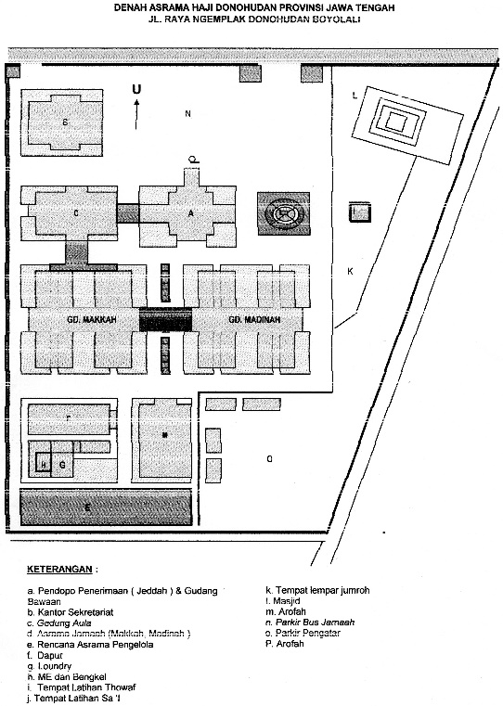

**Gambar 4.** Tatanan Massa Asrama Haji Donohudan

(Sumber : Penulis, 2020)

* Bentuk Massa dan Tampilan Bangunan

Massa bangunan cenderung berbentuk kotak. Bentuk massa gedung asrama terbentuk dari dua persegi panjang yang kemudian dihubungkan oleh penghubung ditengahnya sehingga membentuk huruf H. Penggunaan bentuk kotak memiliki tujuan efisiensi ruang sehingga ruangan yang dihasilkan memiliki jumlah yang banyak dan dapat dimanfaatkan dengan maksimal.



**Gambar 5.** Bentuk Massa Asrama Haji Donohudan

(Sumber : Penulis, 2020)

Penataan ruangan pada asrama haji donohudan menggunakan sistem modular. 1 ruangan kamar menggunakan 1 ukuran modul dengan kapasitas 10 orang tiap kamar. Kamar asrama berada di sisi samping kiri kanan gedung yang memanjang. Ruang makan pada asrama haji Donohudan menjadi satu dengan gedung asrama yaitu berada di lantai 2 di masing-masing gedung asrama.

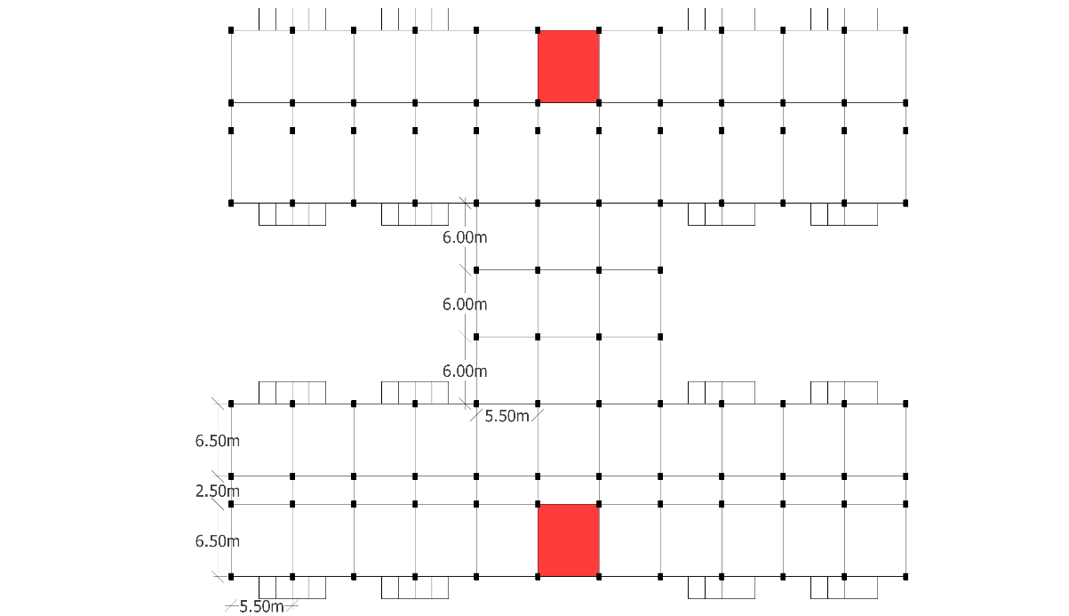

**Gambar 6.** Penataan ruang Asrama Haji Donohudan

(Sumber : Penulis, 2020)

Tampilan asrama haji Donohudan mengadopsi rumah adat Jawa yaitu Joglo untuk gedung aula sebagai gedung penerimaan. Gedung asrama terlihat menerapkan arsitektur tropis dari penggunaan atap yang tinggi dan lebar. Nuansa islami pada asrama haji Donohudan dapat dilihat pada area *sculpture*. Terdapat tiang-tiang yang melingkar saling berhubungan dengan lengkungan di atasnya dengan tulisan kaligrafi Islam. Selain itu penggunaan warna hijau yang sering digunakan pada bangunan dengan nuansa Islam juga digunakan pada bangunan asrama haji Donohudan.

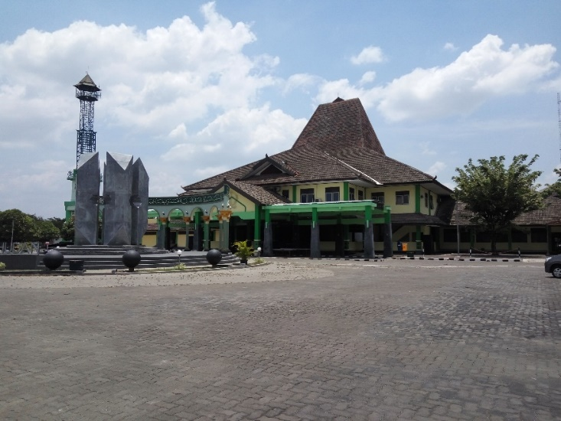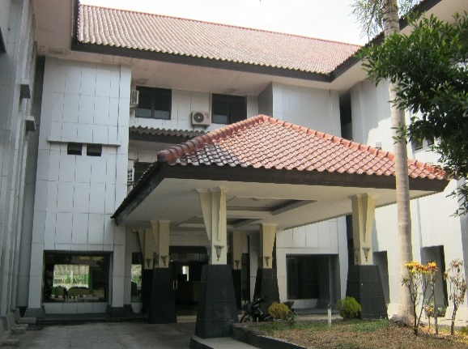

**Gambar 7.** Tampilan Asrama Haji Donohudan

(Sumber : Penulis, 2020)

* Fasilitas

Beberapa fasilitas yang terdapat pada asrama haji Donohudan sebagaimana tersebut pada Tabel 2. Berikut.

**Tabel 2.** Fasilitas Asrama Haji Sukolilo

| **Fasilitas** | **Jumlah** |
| --- | --- |
| Aula | 2 |
| Gedung Asrama | 3 (206 Kamar) |
| Aula Makan | 3 (pada masing-masing gedung) |
| Masjid | 1 |
| Lapangan Manasik Haji | 1 |
| Gedung Sekretariat | 1 |
| Poliklinik | 1 |
| *Laundry* | 1 |
| Dapur | 1 |
| Parkir | 3 (Mobil, Motor, Bus) |
| Gedung Generator | 1 |
| Tempat Pengolahan Air | 1 |

(Sumber : Penulis, 2020)

Berdasarkan data yang telah disajikan berikut ini adalah tabel perbandingan hasil observasi asrama haji Sukolilo dan asrama haji Donohudan:

**Tabel 3.** Perbandingan Tipologi Asrama Haji

| **Aspek** | **Asrama Haji Sukolilo Surabaya** | **Asrama Haji Donohudan Solo** | **Simpulan** |
| --- | --- | --- | --- |
| Penekanan Rancangan | Tatanan massa | Tatanan massa | Tatanan massa menjadi pilihan terbaik karena kebutuhan fasilitas asrama haji cukup banyak serta harus memiliki kapasitas besar. |
| Fasilitas | Gedung asrama, lapangan manasik, 3 aula besar, aula makan, masjid, gedung pertemuan | Gedung asrama, lapangan manasik, 2 gedung aula, masjid | Bangunan asrama haji memiliki fasilitas penginapan, aula serbaguna, aula makan, lapangan manasik haji, dan masjid. |
| Penataan Ruang | Modular | Modular | Penataan ruang modular dipilih karena efisiensi ruang yang tinggi. |
| Tampilan | Arsitektur Tropis serta terdapat beberapa bangunan bergaya modern dengan nuansa Islam | Arsitektur Tradisional dan Arsitektur Tropis dengan nuansa Islam | Bangunan asrama haji sebaiknya menampilkan nuansa Islam. |

(Sumber : Penulis, 2020)

**KESIMPULAN**

Dari hasil observasi kedua asrama haji yang menjadi objek penelitian ini didapat simpulan tipologi untuk bangunan asrama haji yaitu bangunan asrama haji sebaiknya menggunakan penataan massa karena memiliki banyak fasilitas yang harus disediakan. Fasilitas yang harus disediakan antara lain fasilitas penginapan, aula serbaguna, aula makan, lapangan manasik haji, dan masjid. Ornamen arsitektur Islam pada bangunan hanya sebagai aksen, padahal tampilan arsitektur Islam dapat digunakan sebagai potensi sehingga dapat menjadi bangunan yang berbeda dan menjadi daya tarik serta sesuai dengan konteks bangunan.

**UCAPAN TERIMA KASIH**

Ucapan terimakasih saya berikan kepada Allah SWT yang selalu memberikan saya kepercayaan diri dalam menyusun artikel sebagai bagian dari tugas akhir ini, serta kedua orang tua yang selalu memberikan dukungan moril dan materil. Terima kasih kepada segenap keluarga besar program studi Arsitektur, kepada dosen pembimbing yang telah membimbing saya dan teman-teman saya yang telah membantu dalam berdiskusi dan memberikan dukungan doa.

**DAFTAR PUSTAKA**

Anggito, A. & Setiawan, J. 2018. Metodologi penelitian kualitatif. Jejak Publisher. Sukabumi.

Ching, Francis D.K. 2007. Arsitektur: Bentuk, Ruang dan Tatanan. Erlangga. Jakarta.

Republik Indonesia 2014. Peraturan Menteri Agama Republik Indonesia Nomor 44 Tahun 2014 Tentang Organisasi dan Tata Kerja Unit Pelaksana Teknis Asrama Haji. Lembaran Negara RI Tahun 2014, No. 1739. Sekretariat Negara. Jakarta.

Tabroni. 2017. Asrama Haji Pontianak. Jurnal online mahasiswa Arsitektur Universitas Tanjungpura, Vol. 5, No. 2, pp. 145-160.